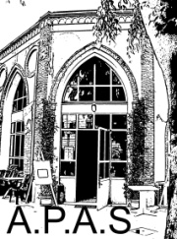
A.P.A.S. ORGANIZZA

UNA SERATA PROPEDEUTICA

Con il Prof. OSVALDO RONCELLI
che ci illustrerà sulla mostra :

Venerdì 28 Febbraio 2020 alle ore 21.00 presso il CASCINETTO.
Si informa che tale mostra si terrà dal 06 Febbraio al 17 Maggio 2020 presso l'Accademia Carrara.
Si organizzano dei gruppi per la visita alla mostra al costo procapite di € 10,00 + 1,50 (per la prenotazione)
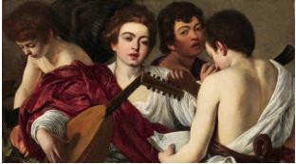
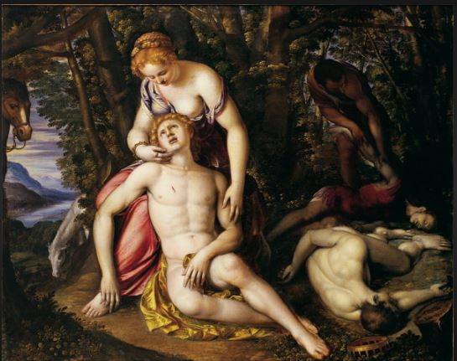

Per informazioni rivolgersi all' A.P.A.S - v. XXV Aprile, 9/A - Stezzano dal Lun. al Ven.
dalle ore 16.00 alle 18.00 tel. 035-4540471

